INDICAÇÃO Nº02435/2013

Sugere ao Poder Executivo Municipal, para seja feita a “operação tapa buraco” aberto pelo DAE, na curva da Estrada do Barreirinho próximo ao viaduto SP-304.

Excelentíssimo Senhor Prefeito Municipal,

Nos termos do Art. 108 do Regimento Interno desta Casa de Leis, dirijo-me a Vossa Excelência para sugerir que, por intermédio do Setor competente, seja realizado a “operação tapa buraco” aberto pelo DAE, na curva da Estrada do Barreirinho próximo ao viaduto SP-304.

**Justificativa**

Conforme podemos constatar nas fotos que seguem anexas, moradores procuram esse vereador para solicitar a “operação tapa buraco” aberto pelo DAE, na estrada Barreirinha. Essa obra deixou uma parte de asfalto descoberto, com as chuvas isso acabou virando uma perigosa vala que pode causar acidentes graves colocando em riscos motoristas e pedestres. Solicitamos urgência no reparo.

INDICAÇÃO Nº 2435/2013 - pg. 02/02

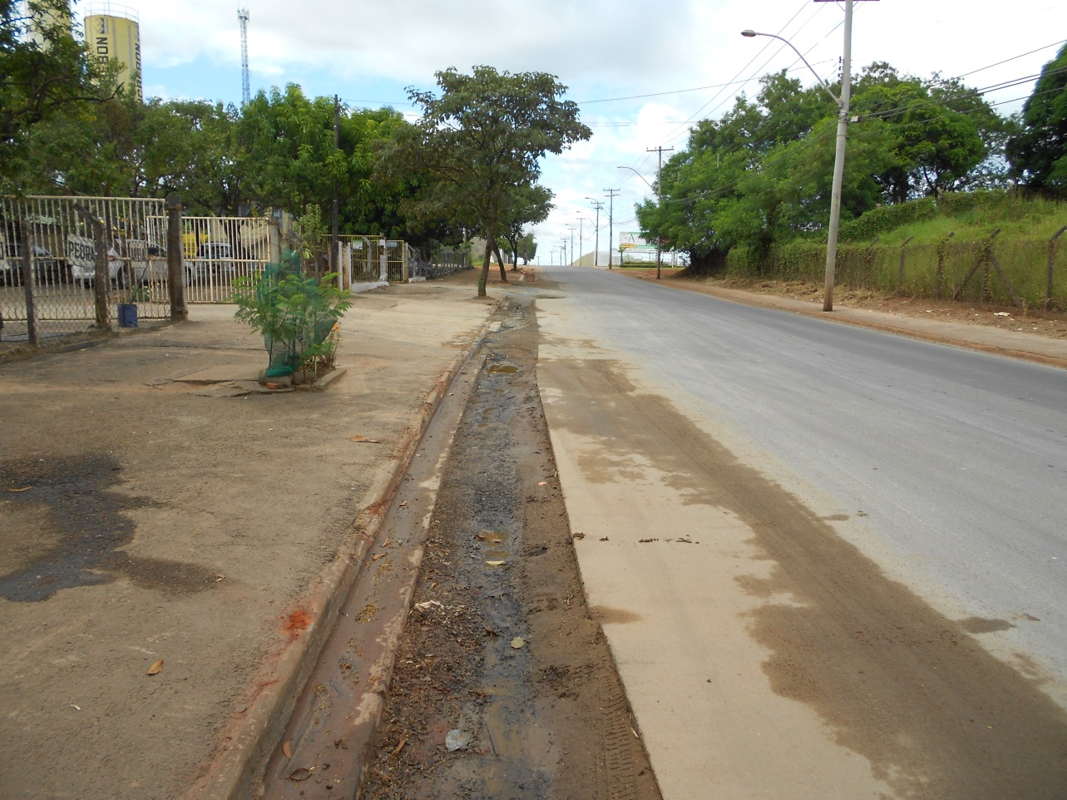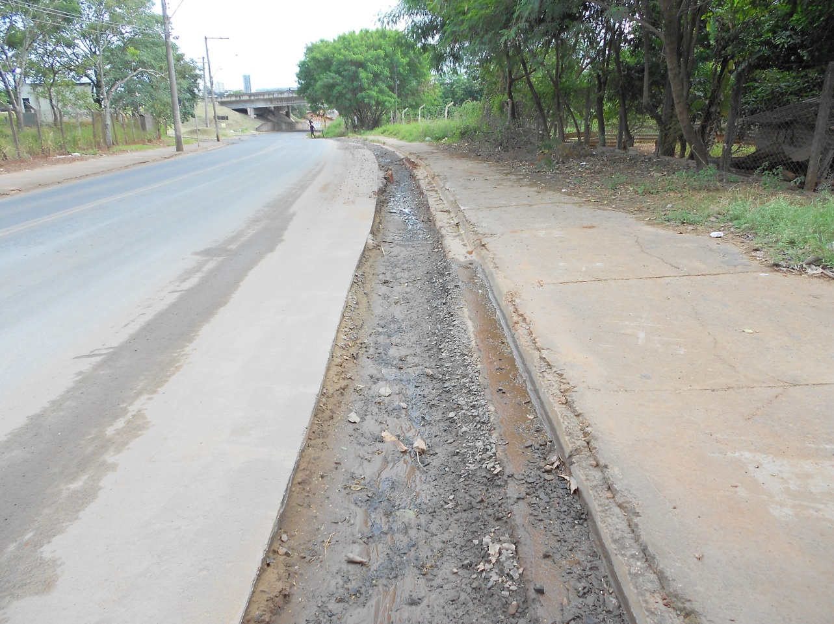

Curva da Estrada do Barreirinho próximo ao viaduto da

SP- 304 ,aberto pelo DAE.

Plenário “Dr. Tancredo Neves”, em 15 de abril de 2013.

**ADEMIR DA SILVA**

- Vereador-